Onderzoek naar verschillende thema’s uit de cursus en experts die lesgeven/hun kennis delen over deze onderwerpen

Thema inclusie:

Op deze (“Dossier Diversiteit, Inclusie en Gelijkwaardigheid”, 2022) webpagina is te lezen wat inclusie en diversiteit nou eigenlijk inhouden. In een inclusieve samenleving wordt niemand buitengesloten. Alle soorten mensen met verschillende culturen, genders, gewoontes en voorkeuren kunnen hierin samenleven.

Momenteel is inclusie een groot thema in het bedrijfsleven.

Op deze school (post-hbo opleiding Diversiteit, Inclusie en Gelijkwaardigheid) kunnen mensen, die zich in hun organisatie bezighouden met inclusie en diversiteit, samenkomen om meer te leren over dit onderwerp.

Ze geven ook cursussen en trainingen, daarnaast hebben ze een ‘kenniskring’.

Onze opleidingen
Allround Trainer Weerbaarheid
Beschermingsbewindvoerder
Coach Individuele Weerbaarheid
Coach Veerkracht
Diversiteit, Inclusie en Gelijkwaardigheid
Financieel Dienstverlener: de verdieping
Hoger Management
Streetcare
Trainer Agressiehantering
Vrijwilligersmanagement

Onze cursussen
Motiveren en Gedragsverandering
Omgaan met life events
Cursus psychopathologie
Stress-sensitief werken
Veerkrachtig Weerbaar
Weerbaarheid en Emotieregulatie

(Voor mij is het goed om hen een mail te sturen, voor een interview)
Gegevens:
Het Hoogeland
Museumlaan 2
3581 HK Utrecht
T: 030 - 25 46 701
E: info@ponsacademie.nl
Dossier Diversiteit, Inclusie en Gelijkwaardigheid. (2022). Geraadpleegd op 19 september 2022, van https://ponsacademie.nl/inclusie-en-diversiteit/

In een artikel over inclusie (Coalitie voor Inclusie, 2022) ben ik het volgende tegengekomen:

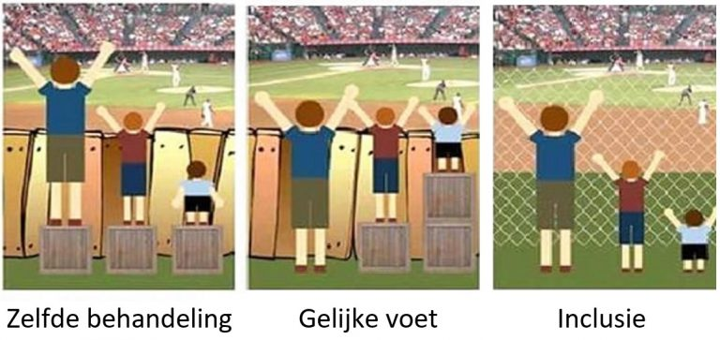

Hieraan kan je zien dat de samenleving wel oplossingen probeert te zoeken maar deze of voor iedereen hetzelfde maakt waardoor het niet werk. Het is ook vaak het geval dat ze de ‘normale mens’ voortrekken en de ‘buitenbeentjes’ laten vallen of wegsturen naar een andere plek (speciale school). Dit rijmt niet met het thema inclusie.

“We kunnen de persoon die ‘afwijkt’ van het gemiddelde helpen om mee te doen met aanpassingen. Maar we kunnen ook de samenleving helpen hoe we rekening met elkaar kunnen houden zodat de verschillen tussen mensen geen probleem is, maar heel normaal en betekenisvol in de samenleving” (Coalitie voor Inclusie, 2022).

Het is dus het beste om binnen een technisch bedrijf te zorgen dat er aanpassingen zijn waar de gemiddelde mens en de uitzonderingen mee om kunnen gaan (functioneren).

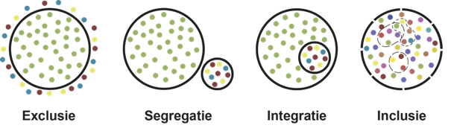

Hier zie je verschillende vormen in de samenleving.

Coalitie voor Inclusie. (2022). Wat is inclusie? Geraadpleegd op 19 september 2022, van https://coalitievoorinclusie.nl/vn-verdrag-handicap/wat-is-inclusie/
Idee:
Je kan dit soort dingen ook toevoegen om meer mensen te betrekken/ laten meedoen met de cursus.

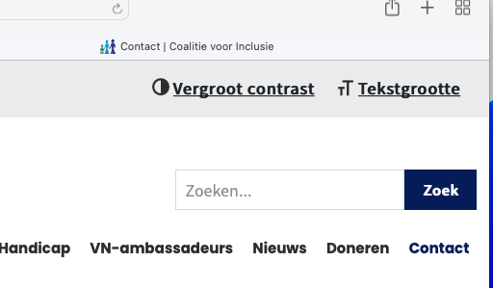

De link voor contact:
https://coalitievoorinclusie.nl/contact/

Thema anders zijn dan anderen:

In dit tijdschriften artikel (Wienen, 2022) heb ik gelezen over hoe wij mensen vanaf jongs af aan hebben geleerd ‘ik of mijn beste vriend/in is anders’. Hier is heel het schoolsysteem op gebouwd, als je autisme hebt moet je naar een andere school. Als je Dyslexie hebt, moet er vergaderd worden over of je wel slim genoeg bent en niet naar een lager onderwijs moet.

Van kinds af aan leren wij dat je maar normaal moet doen. Als iedereen een roze broek heeft dan moet jij die ook hebben. Je wilt niet opvallen, in het gareel lopen. Er zijn ook plekken waar anders zijn word gestimuleerd. Hier zie je vaak dat deze mensen gepest worden, als ze ander haar hebben of een felkleurige panty aan hebben.

Wat wel opvallend is, dat mensen die vroeger gepest zijn omdat ze anders waren, veel meer bereiken in hun leven. Het kan een lastige periode zijn geweest, voor hen vroeger maar nu geven deze personen, kleur en diversiteit aan het leven.

Wienen, J. (2022). Dit is een ode aan alle mensen die ‘anders’ zijn. happinez.nl. Geraadpleegd van https://www.happinez.nl

Dilemma voor anders zijn (“Anders zijn dan anderen (en waarom dat juist je superkracht kan zijn)”, 2022) Ik heb een YouTube video gekeken waar het gaat over out of in the box stappen. Probeer je eigen keuzes maken en niet mee te gaan in de menigte (waardoor je jezelf verliest). Gebruik anders zijn als anderen als jouw voordeel. Makkelijker is niet altijd beter.

Anders zijn dan anderen (en waarom dat juist je superkracht kan zijn). (2022, 6 maart). [Video]. Geraadpleegd op 19 september 2022, van https://www.youtube.com/watch?v=Y6bItdWLMTQ&t=166s
Hoe voelt iemand zich die anders is dan anderen? (Stevens, 2021)
-Je staat anders in het leven dan anderen mensen.
-Je hebt misschien andere normen en waarden dan anderen.
-Je denkt anders dan anderen.
-Jouw kijk op dingen is anders.
-Je voelt dingen anders aan.
-Je zoekt een andere diepgang.
-Je beleeft de dingen anders.

Het kan er ook voor gaan zorgen dat je twijfelt aan jezelf en je afvraagt waarom je anders bent.

Hieronder staan kenmerken van mensen die anders zijn dan anderen:
Ze zonderen zich graag af en trekken zich terug uit de groep.
Ze hebben diepergaande interesses in levenszaken.
Ze zoeken diepergaande vriendschappen en hebben een hekel aan oppervlakkigheid.
Ze beschouwen en filosoferen graag over de zin van het leven.
Ze zijn onderzoekend en nieuwsgierig.
Ze hebben een diepergaande zintuiglijke waarneming.
Ze doorzien de zaken sneller en vervelen zich wanneer ze niet uitgedaagd worden.
Ze missen de aansluiting bij leeftijdgenoten en zijn vaak vroegrijp.
Ze hebben een ontwikkelingsvoorsprong.
Ze denken in beelden.
Ze zijn soms onpraktisch en onhandig.
Ze hebben veel ruimte nodig voor zichzelf.

Onderaan bij het artikel staat er een stukje over of jij als persoon onzeker bent. Er kunnen vele redenen zijn dat jij je anders voelt dan anderen. Het kan een ander geloof of gender zijn, je kan ook opgroeien in een omgeving met mensen die niet bij jouw passen.

Contact:
Je kan contact opnemen met Monique van Nuil om vragen te stellen of een afspraak te maken. Telefoonnummer: 0528 236030
Contactformulier: https://www.desteven.nl/contact
Stevens, J. (2021). Voel jij je anders dan anderen? Geraadpleegd op 19 september 2022, van https://www.desteven.nl/persoonlijke-ontwikkeling/hoogbegaafd-coaching/anders-voelen

In artikel van (Peeters & Devisch, 2022) heb ik gelezen over erbij horen. De ene auteur kan gedachtenlezen.

Als je jong bent wil je er altijd bij horen (sociale erkenning). Je wil iedereen pleasen, om maar leuk gevonden te worden. Ook bestaan er denkprogramma’s, Aan de hand hiervan kunnen we nagaan hoe iemand op een gegeven moment, in een gegeven situatie, denkt. En of deze wijze van denken helpend is of niet! Er is ook een denkprogramma waar aan we kunnen zien of onze aandacht gaat naar anderen of naar onszelf.

Mag je anders zijn?
De meeste mensen vinden dat je in het gareel moet blijven.
Erbij horen, best lastig als je nooit jezelf mag zijn, omdat je anders bent.

Er zijn veel mensen of bedrijven die zeggen ‘iedereen is uniek en dat is een verrijking’. Het lijkt dus wel, dat we elkaar willen helpen. In de praktijk is dit vaak anders. Want er zijn vele soorten en maten van anders. We kunnen vaak nog wel levelen met mensen die kleiner zijn dan ons of geen armen hebben en wij wel. Het is duidelijk dat je niet overeenkomt met die persoon.

Het kan ook wel eens zijn dat mensen eigenlijk veel op elkaar lijken. De ene heeft geen arm maar is voor de rest hetzelfde. Dit is lastig voor mensen en ze zullen deze persoon buiten gaan sluiten of hen dwingen tot aanpassing. Je wordt geconfronteerd met je eigen onzekerheden door de ‘persoon die anders is dan anderen’.
Peeters, A. & Devisch, M. (2022). ANDERS ZIJN, MAG DAT? JA, DIT MAG! Geraadpleegd op 19 september 2022, van https://groeiacademie.be/asperger/anders-zijn-mag-dat-ja-dit-mag/

Deze korte film leert je de charme van het anders zijn (Verkenjegeest, 2016) en Pixar
Hierin laten ze zien dat als je anders bent het moeilijker is om je plek te vinden. De kleine vogels schrikken van de vreemde vogel omdat die anders is. Maar de vreemde vogel gaat gewoon tussen de anderen in zitten en laat zich niet kennen.

“Het is geen probleem om anders te zijn. Het probleem ligt bij de anderen die weigeren andere perspectieven te accepteren en die weigeren zich te verrijken met iets dat niet hetzelfde is als zij”.
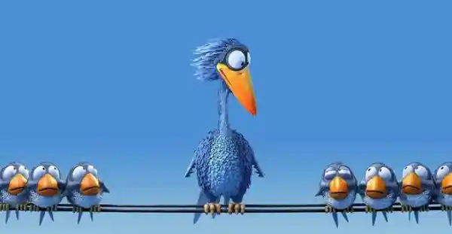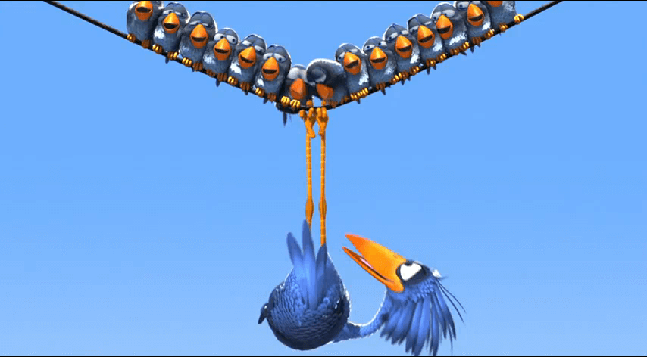
Verkenjegeest. (2016). Deze korte film leert je de charme van het anders zijn. Geraadpleegd op 19 september 2022, van https://verkenjegeest.com/korte-film-leert-charme-anders/
Thema Seksisme:



Seksisme op de werkvloer (Youngandunited, 2021)

Voorbeelden van seksisme bij vrouwen:
-Veel vrouwen komen niet in aanmerking voor een hogere functie in hun werk.
-Plannen of ideeën van vrouwen worden in twijfel getrokken.
-Er ligt een grote focus op de manier waarop een vrouw haar kleed.
-Uitspraken als ‘he dom blondje’ en ‘ben je ongesteld ofzo’.

Voorbeelden van seksisme bij mannen:
-Gedoe met verlof nemen als je een kind krijgt.
-Je haalt ze zieke kind van school en ze vragen waar is je vrouw?
-Ze mogen geen emoties tonen en sterk zijn.
-Mogen zich niet aanstellen.

“Ik heb lang in een mannenwereld gewerkt” (Nienke, 40 jaar, inkoopster). Er werden regelmatig mannen op klussen gezet (op zee) die zij of een andere vrouwelijke collega beter paste, maar dan werd er gezegd, jij hebt toch kinderen? Ditzelfde gebeurden met het worden van leidinggevende, deze taken gaven ze alleen aan mannen. Ze moesten mannenkleding aan, deze kleding is voor de veiligheid, maar omdat het de vrouwen niet paste was het helemaal niet veilig. Een vrouwelijke collega heeft er wat van gezegd maar werd toen overgeplaatst. Daarnaast werden er vaak seksueel getinte opmerkingen gemaakt over Nienke.

Hoe kan je seksisme op de werkvloer herkennen?
Het is lastig om na te gaan of een seksueel getinte opmerking expres is gemaakt. In dit artikel staat er dat als je een naar gevoel krijgt van een grap je aan de bel moet trekken bij een vertrouwenspersoon/ het management.

Sophie van Gool, over onderhandelen in de loonkloof en seksisme: https://open.spotify.com/episode/5XcVlKHpOwwnuBm0Nc0F18

Wat kan je ertegen doen?
Probeer meteen als je iets hoort (bijvoorbeeld een seksueel getinte opmerking) iets te zeggen waarmee jij duidelijk maakt dat je het niet oké vindt. Moedig ook andere collega’s aan om dit te doen. Probeer als dit lukt eerst zelf in gesprek te gaan met de ‘dader’. Als je dit niet durft of het heeft geen effect ga dan naar de leiding toe. Samen met nog meer slachtoffers of alleen (vorm samen een sterk front).

(Robbert, 21 jaar, medewerker vakantiepark) hij hielp een vrouw met haar confrontatie met de dader. De dader riep seksistische dingen als “het enige recht voor vrouwen is het aanrecht”. Uiteindelijk heeft het optreden niet geholpen en zijn ze samen naar de directie gestapt. Toen is de dader op staande voet ontslagen.

Check jezelf op vooroordelen:
Misschien vind je bepaalde dingen ook wel raar. Als je mannelijke collega huilt of je vindt dat vrouwen voor de kinderen moeten zorgen. Probeer je mening bij te stellen en verplaats je in de ander die het meemaakt/overkomt.

Actie die je werkgever hoort te ondernemen
Behandel iedereen gelijk en zorg voor een veilige werkvloer. Neem actie en laat het slachtoffer niet zitten. Lukt het niet om deze situatie zelf op te lossen neem dan contact op met een vertrouwenspersoon/bemiddelaar.

Youngandunited. (2021). Seksisme op de werkvloer. Geraadpleegd op 19 september 2022, van https://www.youngandunited.nl/werk/discriminatie/seksisme-op-de-werkvloer

Seksisme (Wikipedia, 2022) is discriminatie op grond van iemands sekse. Extreme vormen van seksisme zijn vrouwenhaat (misogynie) of mannenhaat (misandrie).

Wikipedia. (2022, 30 juli). Seksisme. Geraadpleegd op 20 september 2022, van https://nl.wikipedia.org/wiki/Seksisme

Verschillende vormen van seksisme (FOS, 2022)

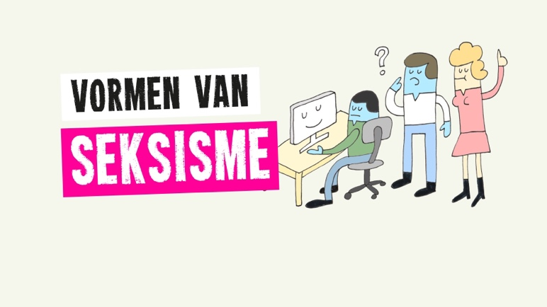

Seksisme is niet alleen slecht voor de mentale gezondheid van het slachtoffer maar kan ook grote schade opleveren aan het imago of de prestaties van een bedrijf.

Dit zijn de verschillende vormen van seksisme:

Alledaags seksisme
Zoals de naam al zegt, komt deze soort van seksisme dagelijks voor.

Hieronder vallen deze uiterlijke vormingen:

-Vijandig seksisme: (openlijk seksisme) het gaat hierbij om macho opmerkingen “vrouwen kunnen beter overweg met de koffiemachine” of een vrouw niet aannemen omdat ze een kinderwens heeft. Deze groep wil doelbewust kwetsen en discrimineren.
-Welwillend seksisme: in dit geval zijn de opmerkingen vaak goed bedoeld, maar ze blijven neerbuigend. Ze vinden dat vrouwen de zorgende rol op zich moeten nemen in het gezin.
-Subtiel seksisme: dit is een verscholen vorm van seksisme, omdat het een welwillend en sociaal aanvaard karakter is. Er worden paternalistische aansprekingen zoals “meiske” of een hoffelijke machtshouding aangenomen. Waardoor de vrouw in kwestie zich onprettig voelt. Velen vergoten bijvoorbeeld een positieve eigenschap uit van een persoon en maken hier een seksistische opmerking over.

Discriminerend seksisme
Uiteindelijk leidt alledaags seksisme tot discriminerend en soms gewelddadig seksisme. Bijvoorbeeld een schuine seksistische mop, gaat wel degelijk te ver. Houd wel in je hoofd dat discriminatie strafbaar is. Dus als iemand je discrimineert: trek aan de bel, bij de politie.

Gewelddadig seksisme
Een op de 3 vrouwen, die ouder zijn dan 15 jaar zijn slachtoffer van lichamelijk of seksueel geweld. Dit is een van de heftigste vormen van seksisme, het gaat hierbij dan ook om verkrachting of moord op basis van voorkeur voor een bepaald geslacht of het zijn van een bepaald geslacht.

Contactgegevens:

Grasmarkt 105 bus 46
1000 Brussel
Tel: (+32) (0)2 552 03 00
Fax: (+32) (0)2 552 02 96
info@fos.ngo
FOS. (2022). De vormen van seksisme. Geraadpleegd op 20 september 2022, van https://fos.ngo/claimdewerkvloer/is-dit-seksisme/de-vormen-van-seksisme/

Seksisme en discriminatie, de feiten en cijfers (Vrouwenraad beslist feminist, 2022)
Hieronder zie je in een paar slides de informatie over seksisme en discriminatie.
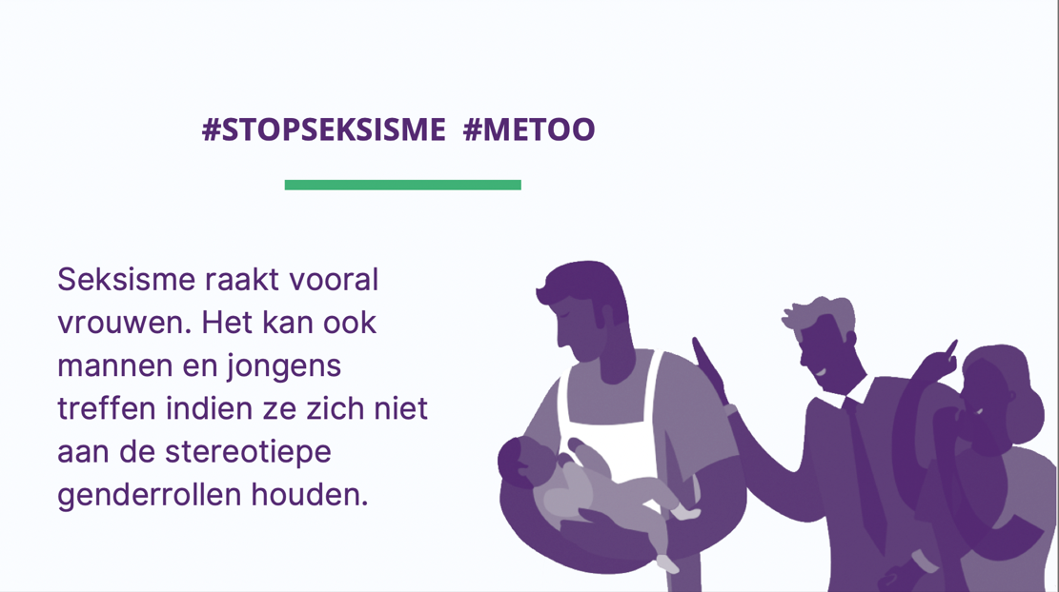
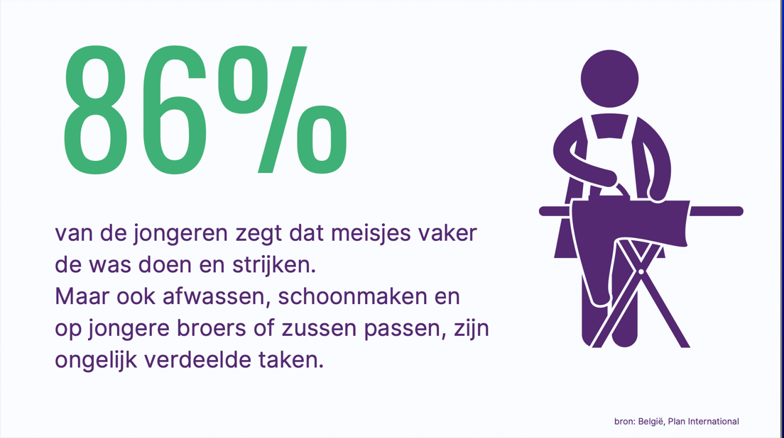
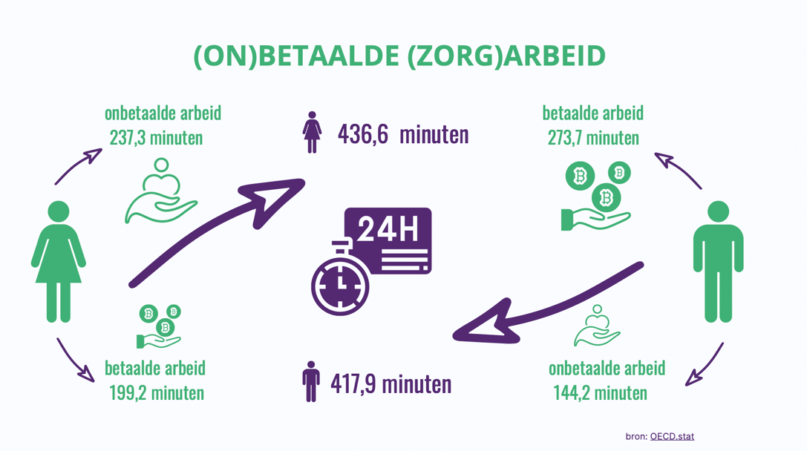
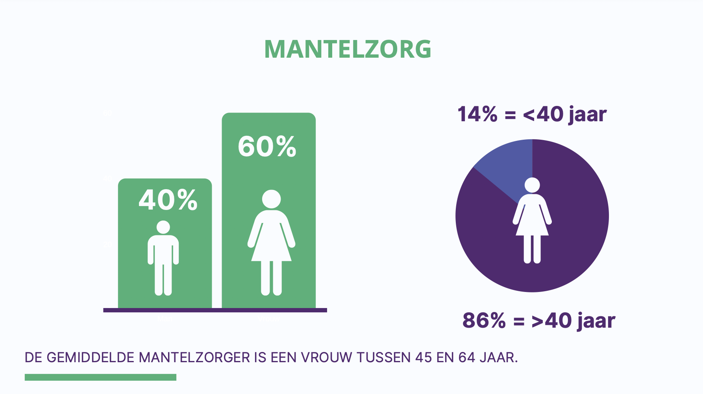
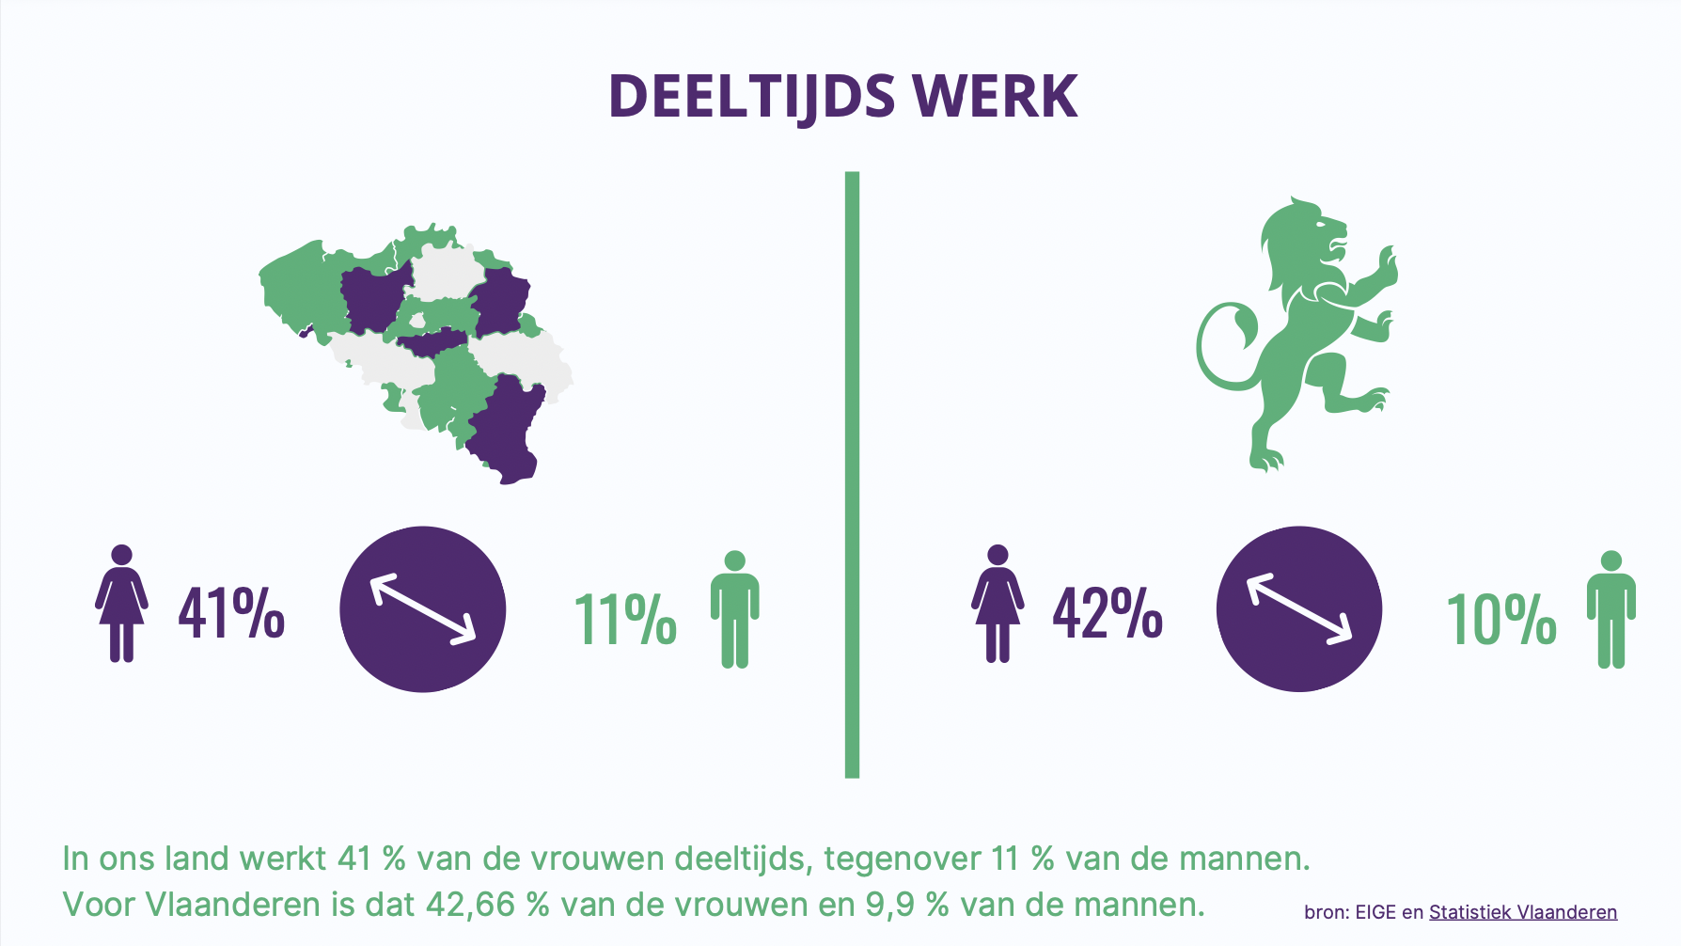
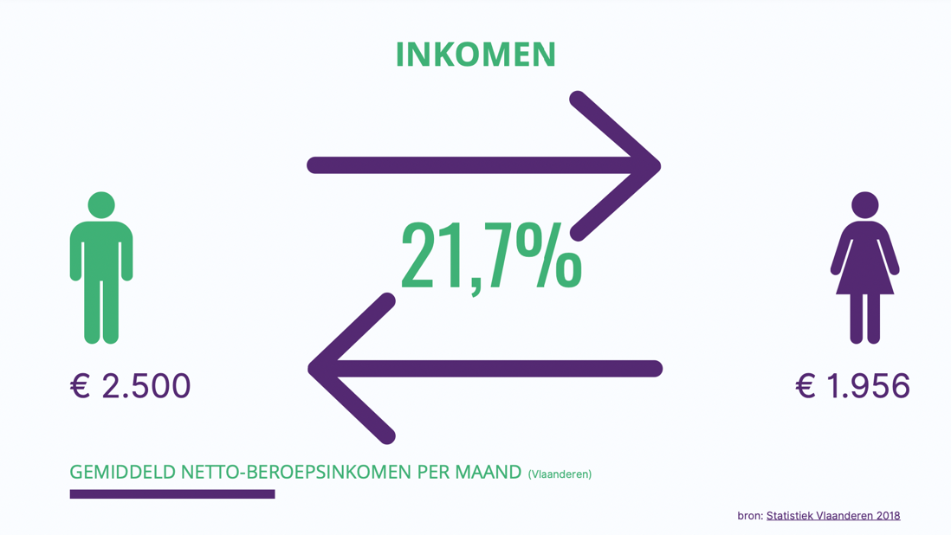
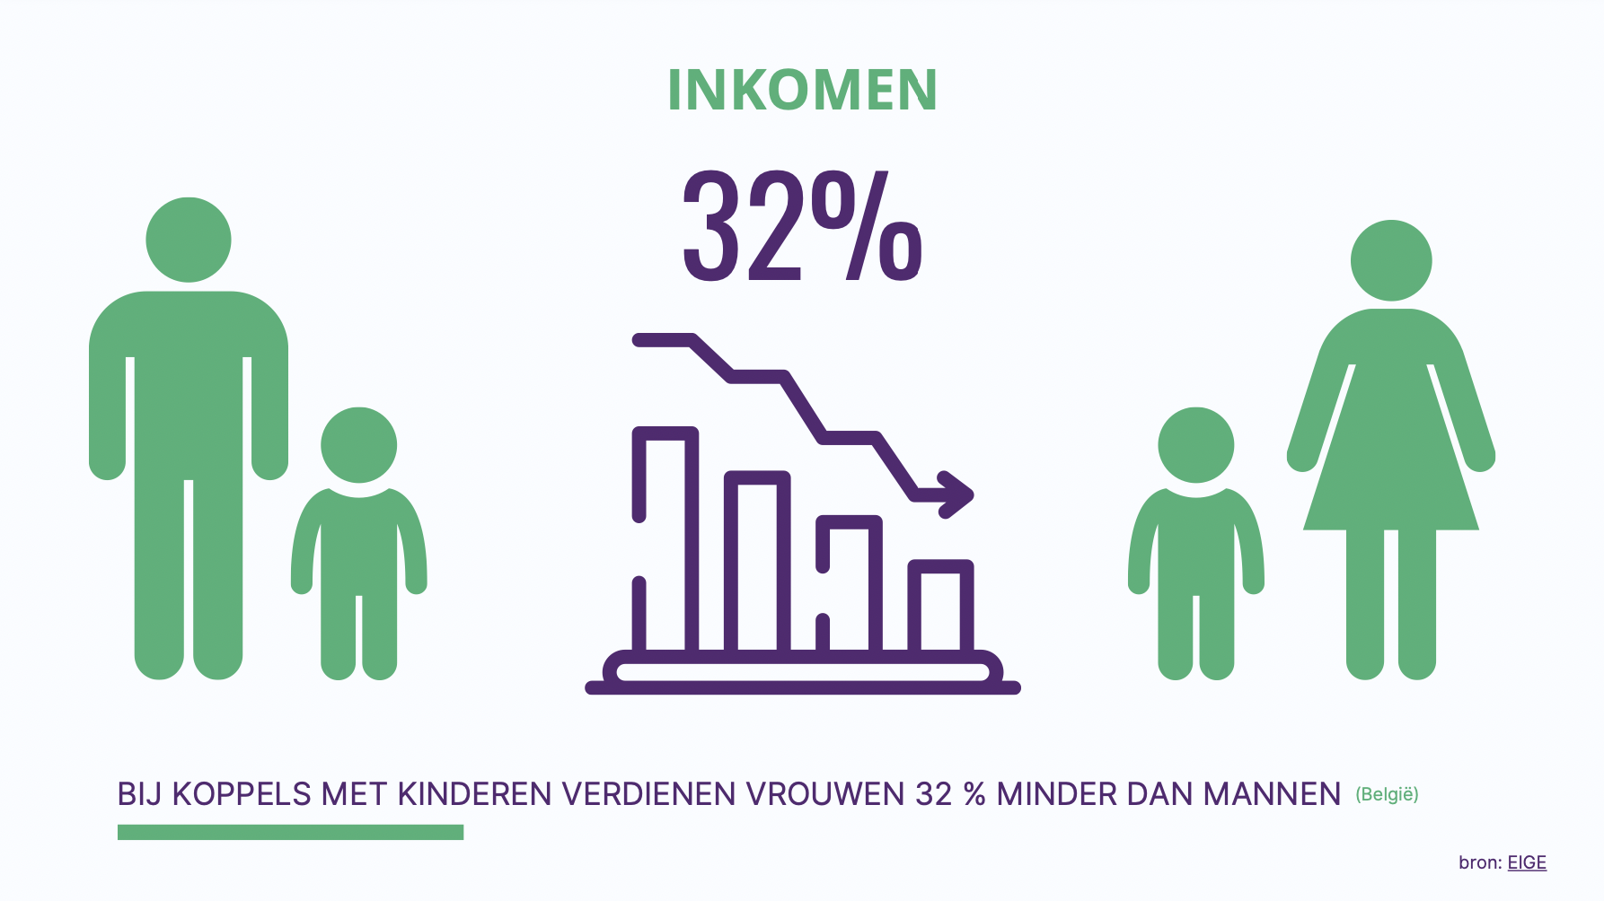
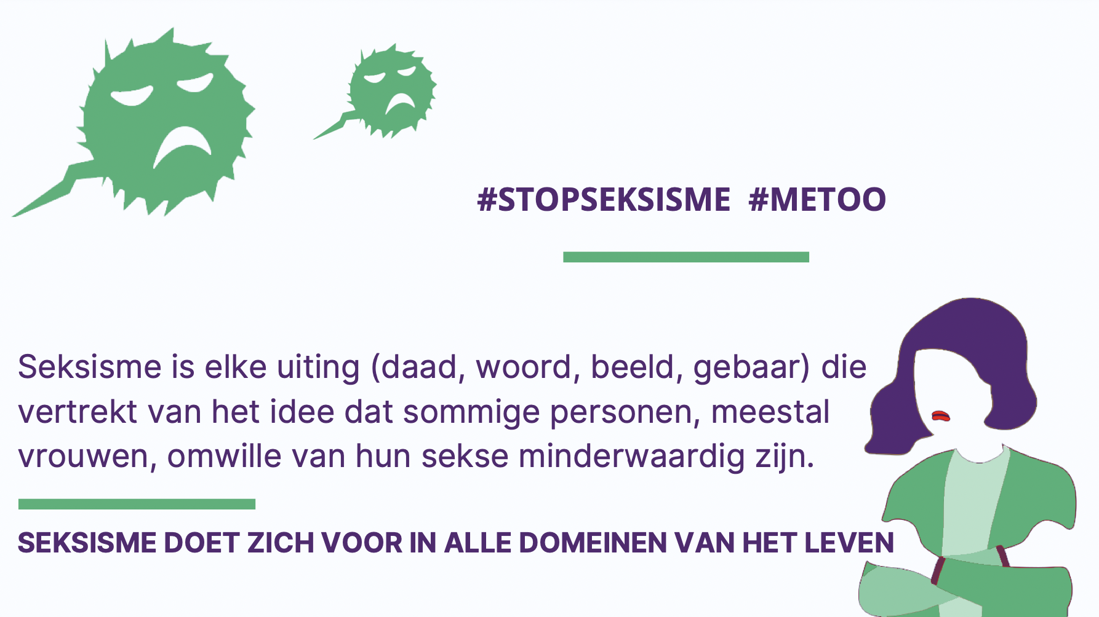
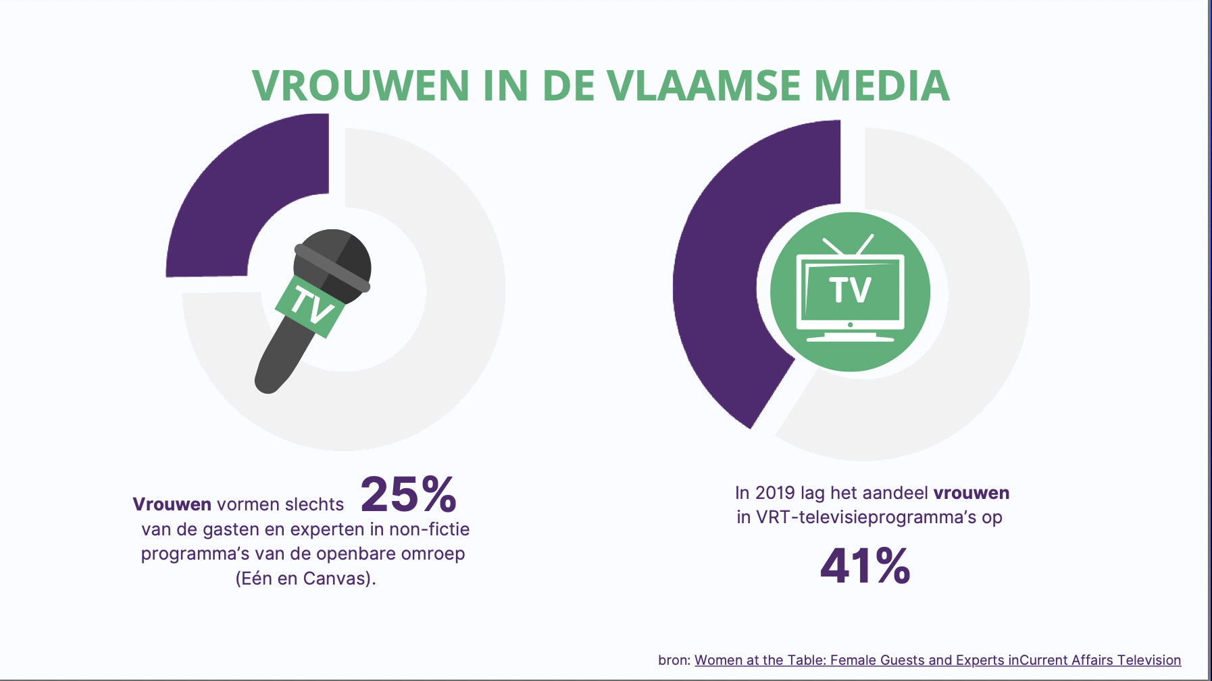
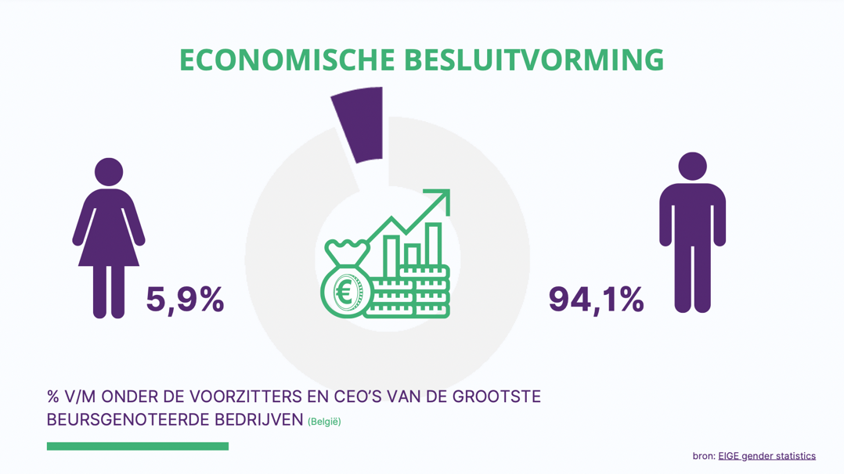
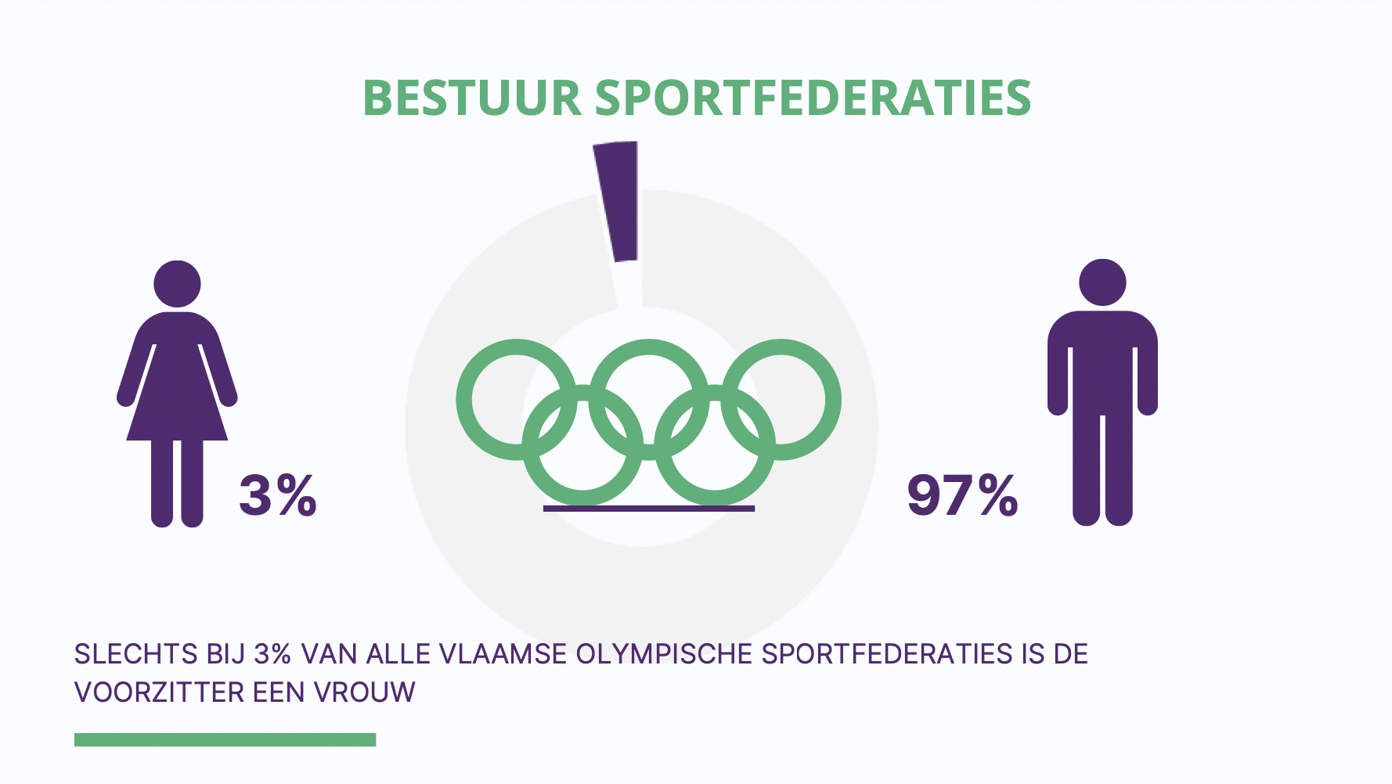

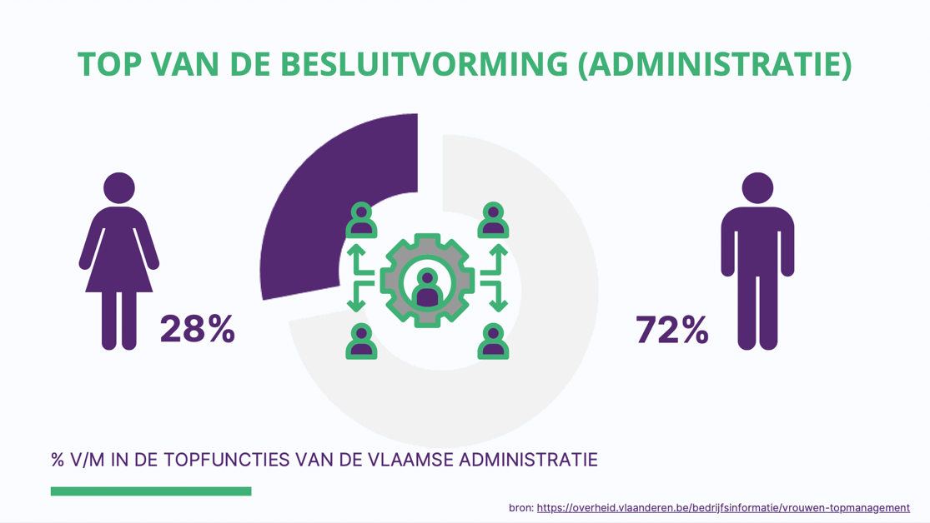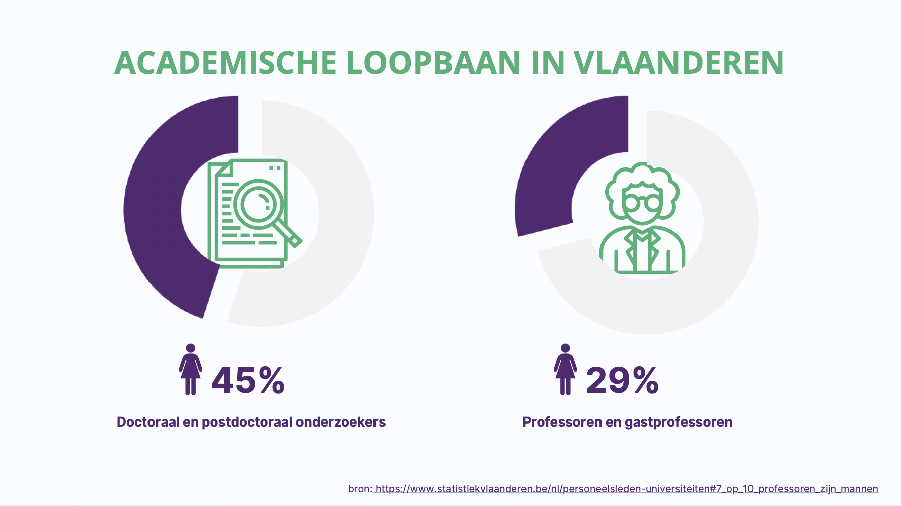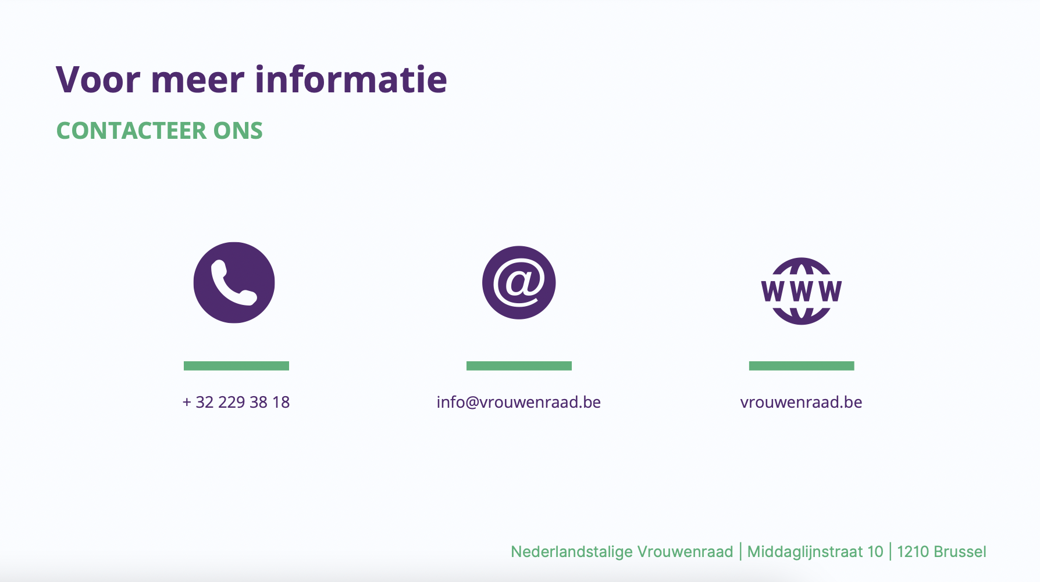

Vrouwenraad beslist feminist. (2022). Seksisme en discriminatie: feiten en cijfers. Geraadpleegd op 20 september 2022, van https://rm.coe.int/belgium-brochure-sexism-in-dutch-facts-and-figures-rowl-2021-ewl-mobil/1680a62e8c
Thema Discriminatie:

Betekenis van discriminatie (“Wat verbiedt de antidiscriminatiewetgeving ?”, 2022)
Discriminatie is het ongelijk of oneerlijk behandelen van een andere persoon op basis van persoonlijke kenmerken.

Dit zijn de verschillende discriminatiecriteria, opgedeeld per wet:
Genderwet: geslacht, zwangerschap, bevalling, het geven van borstvoeding, moederschap, adoptie, medisch begeleide voortplanting, genderidentiteit, genderexpressie, zogenaamde ‘geslachtsverandering’, sekse-kenmerken, vaderschap, meemoederschap
Antiracismewet: nationaliteit, nationale of etnische afstamming, zogenaamd ras, huidskleur en afkomst (Joodse oorsprong)
Antidiscriminatiewet: handicap, geloof of levensbeschouwing, seksuele geaardheid, leeftijd, vermogen, burgerlijke staat, politieke overtuiging, syndicale overtuiging, gezondheidstoestand, fysieke of genetische eigenschap, geboorte, sociale afkomst en taal.
Daarnaast zijn opdracht tot discriminatie, discriminerende intimidatie, aanzetten tot discriminatie/haat of geweld + het haatmisdrijf en gebrek aan redelijke aanpassing strafbare feiten.
Wat verbiedt de antidiscriminatiewetgeving ? (2022). [Video]. Geraadpleegd op 20 september 2022, van https://www.youtube.com/watch?v=GtlteUJLrQA&t=120s

(“Hoe werkt discriminatie?”, 2019)

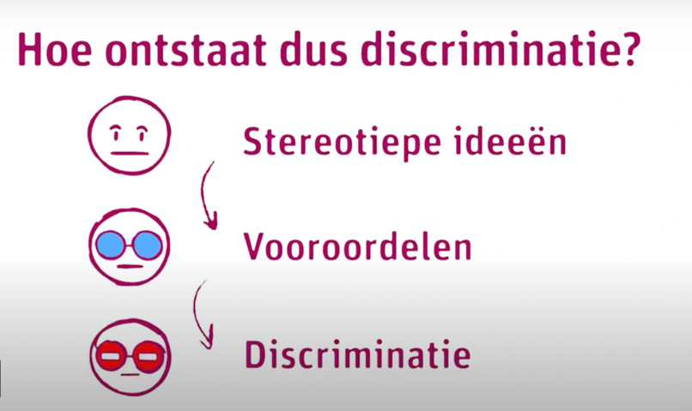

Hoe werkt discriminatie? (2019, 3 juni). [Video]. Geraadpleegd op 20 september 2022, van https://www.youtube.com/watch?v=6jFjkN9BLV8&t=90s

Op een website van de overheid (Abroportaal Ministerie van sociale zaken en werkgelegenheid, 2018) kwam ik het volgende tegen:

Discriminatie vindt helaas ook op het werk plaats. Van alle discriminatieklachten die binnenkomen bij het College voor de Rechten van de Mens, heeft meer dan de helft te maken met arbeid. Discriminatie op het werk kan op verschillende momenten plaatsvinden: tijdens het solliciteren, bij eventuele promoties, bij ontslagrondes, bij het vaststellen van beloning/salaris, of tijdens het werk zelf. Dit kan veroorzaakt worden door mensen binnen de organisatie (collega’s, leidinggevenden), maar ook door derden (klanten, cliënten, patiënten).

Hierin lees je terug dat er dus veel discriminatie zich afspeelt op de werkvloer. Bijvoorbeeld tijdens een sollicitatie of bij promoties.

Abroportaal Ministerie van sociale zaken en werkgelegenheid. (2018). Discriminatie. Geraadpleegd op 20 september 2022, van https://www.arboportaal.nl/onderwerpen/discriminatie

Hoe pak je discriminatie aan?

Allereerst de gevolgen van discriminatie:
Discriminatie is het nadelig behandelen van bepaalde groeperingen. Mensen met een migratieachtergrond krijgen vaak te maken met discriminatie op basis van hun etnisch-culturele achtergrond, religie of huidskleur. Dit kan overal voorkomen, op straat, werk, bij politie of uitgaan. Ze ervaren vaak dat ze zwaarder/harder behandeld worden dan anderen mensen zonder etnische/migratie achtergrond. Als je gediscrimineerd wordt zul je bepaalde vervelende gevoelens gaan ervaren, zoals depressie, angst, agressie en stress.

Integratie-parado: terwijl jongeren met een migratieachtergrond hard hun best doen om mee te draaien in de Nederlandse maatschappij, krijgen zij steeds meer het gevoel dat het nooit genoeg is en dat ze er nooit volledig bij zullen horen.

Mechanismen tegen discriminatie:

-Inleven en empathie bevorderen, wanneer mensen een verhaal horen van een gediscrimineerd persoon kunnen ze empathie krijgen en minder denken in vooroordelen.
-Sociale norm veranderen, de sociale norm is hetgeen dat als gangbaar of wenselijk wordt gezien. Als mensen zien dat discriminatie wordt afgekeurd, zullen ze zelf ook veel minder discrimineren.
-Confronteren en bewustwording stimuleren, mensen denken vaak dat ze zelf niet discrimineren, maar dit is vaak wel het geval. Dan kan je deze persoon hierover aanspreken. Ze zullen zich schuldig voelen en minder snel opnieuw discrimineren.
-Flexibel denken door counterstereotypen, dit zijn beelden die je hebt die het tegenovergestelde zijn van stereotypen. Dit zorgt ervoor dat je out of the box denkt en ziet.

Thema stigma op depressie en burn-out

In dit artikel (Groot, 2016) verteld een 34-jarige vrouw haar ervaring met het krijgen van een burn-out en depressie.

Ze vertelt dat ze toen ze de diagnose van burn-out had gekregen zichzelf zo erg schaamde en stom vond, dat ze in een depressie bellande. Tegen haar vrienden en familie had ze gezegd dat ze even rust nam ik een hotel. Terwijl ze eigenlijk werd opgenomen bij de crisisdienst (GGD) op een psychiatrische inrichting. Ze wilde zo snel mogelijk daar weg (uit schaamte), waardoor ze haar problemen niet op heeft kunnen lossen. Nadat ze een tijd aan de antidepressiva had gezeten, besloot ze op zich weer op te nemen. Haar naasten reageerde nu begripvol en steunend. Tijdens haar opname kwam ze erachter dat alle patiënten ook gewone mensen waren met problemen.

Conclusie:
Uit dit verhaal blijkt duidelijk dat er een enorm stigma zit op het hebben van een burn-out of depressie. Je voelt je als slachtoffer ook niks waard en schaamt je. Terwijl je omgeving denkt dat het allemaal wel meevalt, tot je wordt opgenomen.

Groot, M. (2016, 18 januari). Hoe stigma en schaamte mijn herstel in de weg zaten. Geraadpleegd op 18 januari 2022, van https://www.psychosenet.nl/stigma-en-schaamte/

Wat is stress, overspannenheid, en burn-out? (Tegek maakt van het hoofd een zaak, 2022)
Vanuit de natuur heeft ons lichaam een bepaalde reactie op bijvoorbeeld het zien van een beer. Vechten of vluchten: ook wel een paniek aanval. In een spannende of stressvolle situatie gaat onze polsslag en ademhaling sneller. Onze spieren gaan zich ontspannen en er komt adrenaline en cortisol vrij in ons bloed. Deze stress komt vaak voor in de huidige samenleving, het zien van beren niet.

De draaglast wordt groter dan de draagkracht:
Als we te maken krijgen met spannende zaken (stres sensoren) dan wordt ons lichaam elke keer weer op deze manier ingesteld. We krijgen stress als de toffe energie gevende zaken minder worden/zijn en de energievretende taken toenemen. Stress kunnen we als mensen wel aan, maar als er iemand overlijdt, je relatie gaat uit of je bent in geldnood. Dan zul je wel tot uitputting/ overspannen raken.

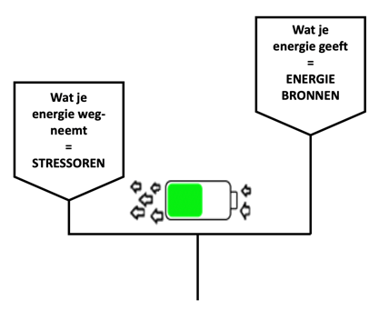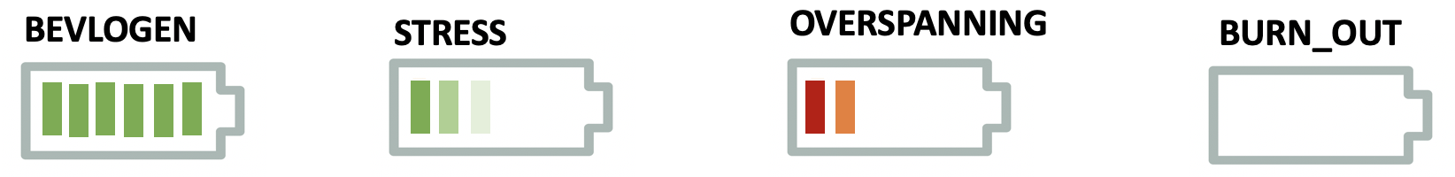

Typische lichamelijke symptomen:
- Aanhoudende vermoeidheid
- Slecht slapen
- Spierpijn, hoofdpijn, rugpijn
- Maagpijn, darmstoornissen, slechte eetlust
- Verminderde weerstand tegen infecties
- Hartkloppingen, verhoogde bloeddruk, verhoogde cholesterolwaarden

Typische psychische symptomen:
- Niet meer tot rust kunnen komen, gejaagdheid of zenuwachtigheid
- Prikkelbaar, geïrriteerd zijn
- Steeds meer piekeren
- Angst en onzekerheid
- Niet meer kunnen genieten, lusteloos en futloos zijn
- Besluiteloosheid, concentratieverlies, vergeetachtigheid
- Onzekerheid, minder zelfvertrouwen

Typische gedragsveranderingen:
- Minder presteren en meer fouten maken (of net harder werken vanuit de angst om fouten te maken)
- Steeds meer roken, alcohol of drugs gebruiken
- Steeds meer slaap- en kalmeermiddelen gebruiken
- Sociale contacten steeds meer uit de weg gaan
- Minder tijd maken voor toffe dingen om tijd te sparen voor de dringende en belangrijke dingen.
Heel vaak negeren mensen deze verschijnselen of ze denken dat ze wel vanzelf over zullen gaan. Het omgekeerde is waar:
- Omdat de stress ervoor zorgt dat je niet meer de rust en ontspanning vindt die je nodig hebt om de stresserende situatie goed aan te kunnen, gaat het met je stress van kwaad naar erger.
- Omdat het ervaren van bovengenoemde klachten op zichzelf ook een belangrijke stressor is, verlies je vaak nog meer energie.

Verschil tussen stress en burn-out
stress | burn-out
te veel engagement of inzet | minder engagement – cynische houding
emoties zijn versterkt | emoties zijn gedempt
brengt drukte en hyperactiviteit teweeg | brengt hulpeloosheid en wanhoop teweeg
verlies aan energie | verlies aan motivatie, idealen, hoop
gevolgen vooral lichamelijk | gevolgen ook emotioneel
Verschil tussen overspannenheid en burn-out
Overspanning | burn-out
duidelijk zicht op voornaamste energievreters/stressoren | “alles” wordt als lastig ervaren
je kan nog extra inspanningen blijven leveren | je hebt niet meer de fut om nog een tandje bij te steken
(over-)betrokkenheid | cynisme en gelatenheid

Tegek maakt van het hoofd een zaak. (2022). Stress, overspannenheid en burn-out. Geraadpleegd op 20 september 2022, van https://www.tegek.be/psychische-problemen/klachten/stress-overspannenheid-en-burn-out

Thema pesten op de werkvloer

Cijfers en veelvoorkomende onderwerpen rondom pesten op de werkvloer (Pesten op de werkvloer, 2018)

In 2017 waren ruim een half miljoen werknemers het slachtoffer van pesterijen. Waarvan 80.000 structureel (cijfers, TNO).

Een kwart van de werknemers is wel een gepest op zijn of haar werk en dan gaat het niet om een grapje maar om uitschelden, intimidatie, buitensluiten en het achterhouden van belangrijke informatie. Pesten leidt tot zo’n vier miljoen extra verzuimdagen per jaar.
Dat is een kostenpost van 900 miljoen.

Zeg het als je gepest wordt. Voor volwassenen zit er een groot taboe op, het toegeven aan het management dat je gepest wordt. Ze zijn bang om ontslagen te worden of niet serieus genomen te worden. Probeer dit toch te doen zodat het bedrijf kan zorgen, dat het pesten ophoudt.

Conclusie:
Het is goed om werkgevers in te laten zien waarom een werksfeer waar niet gepest wordt zo belangrijk is. Laat hun harde feiten zien, hoeveel geld en problemen dit veroorzaakt.

Wees als bedrijf duidelijk dat als iemand hulp nodig heeft of ergens tegen aanloopt, dat hij/zij altijd aan kan kloppen.

Pesten op de werkvloer. (2018). Pesten op de werkvloer. Geraadpleegd op 20 september 2022, van https://www.pestenopdewerkvloer.nl

